# **库存指引手册**

目录

库存指引手册 1

第一章 相关概念及名词解释 1

第1.1节 概念及名词解释 1

第二章 供求关系说明 1

第2.1节 供求关系图 2

第2.2节 图解相关解释说明 2

第2.3节 供应商相关说明 2

第2.4节 经销商相关说明 3

第2.5节 分销商相关说明 3

第三章 主要表结构介绍 4

第3.1节 主要表结构 4

第3.2节 主要表结构说明 4

第四章 主要接口说明 5

第4.1节 各服务调用库存接口汇总 5

第4.2节 主要接口流程说明 6

**4.2.1 预扣库存操作时序图 7**

**4.2.2 实扣库存操作时序图 8**

**4.2.3 查询操作流程图 9**

第四章 分销库存与TC的同步 9

第4.1节 TC库存与分销库存关系 9

第4.2节 同步流程说明 10

第五章 常见问题 10

# 相关概念及名词解释

这里介绍的是美的电商独有的库存

## 概念及名词解释

* 1. SPU : Standard Product Unit （标准产品单位），属性值、特性相同的商品就可以称一个SPU
  2. SKU: Stock Keeping Unit（库存量单位），电商引申为一款商品，也可以理解为Seller+SPU组成
  3. SupplierSku:供货商上架了SPU就会生成一个SupplierSku
  4. DistributorSku:经销商上架了供货商的SKU就会生成一个DistributorSKU
  5. ECM(TC)库存:集团维护了一套自己的库存系统，分销库存管理需要与之对接
  6. 预扣(pre) : 购买服务在下单前会预扣
  7. 实扣: 用户支付后，daemon_buy会实扣
  8. 回退: 下单失败, 订单支付前取消
  9. 线下供货商库存(ao_supplier):只有一个仓库(t_supplier_sku)

一份配送覆盖区域

* 1. 线上供货商库存(ao_fxarea):多个仓库(t_store_supplierskuid)
  2. 支持配置虚拟仓（全国仓）：供货商+品类列表，在ao_fxarea的配置

# 供求关系说明

在库存中设计到三个用户信息，分别为供应商、经销商、分销商。

## 供求关系图

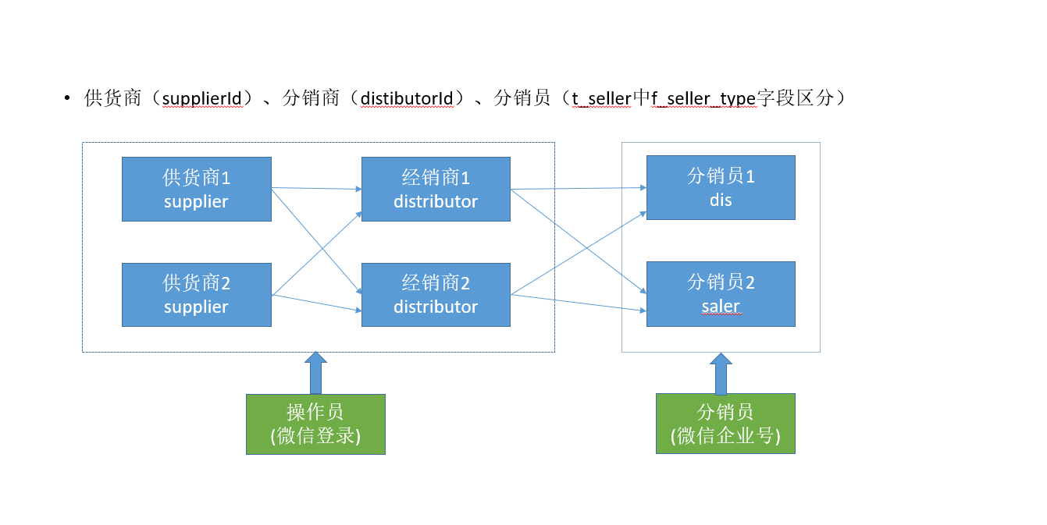

## 图解相关解释说明

仓库：与商品配送区域相关，每个仓库都有唯一仓库编号，地址等信息

供应商：手里有仓库有货的人，为经销商供货。分为线上,线下供应商。

经销商：具体开店卖商品给用户的人，由供应商授权拿货进行售卖

分销员：类似导购员，属于经销商，分享经销商的商品链接给用户，用户购买后可以拿到佣金，有提成收益

供应商、经销商、分销员身份区分体现在t_seller表中的f_seller_type字段（1-分销员 2-经销商 3-供货商）

## 供应商相关说明

供应商商品信息：供应商可以上架商品、下架商品、修改商品价格等操作，对应t_supplier_sku表。对于新的供应商商品会产生新的供应商sku(supplierSku)记录。

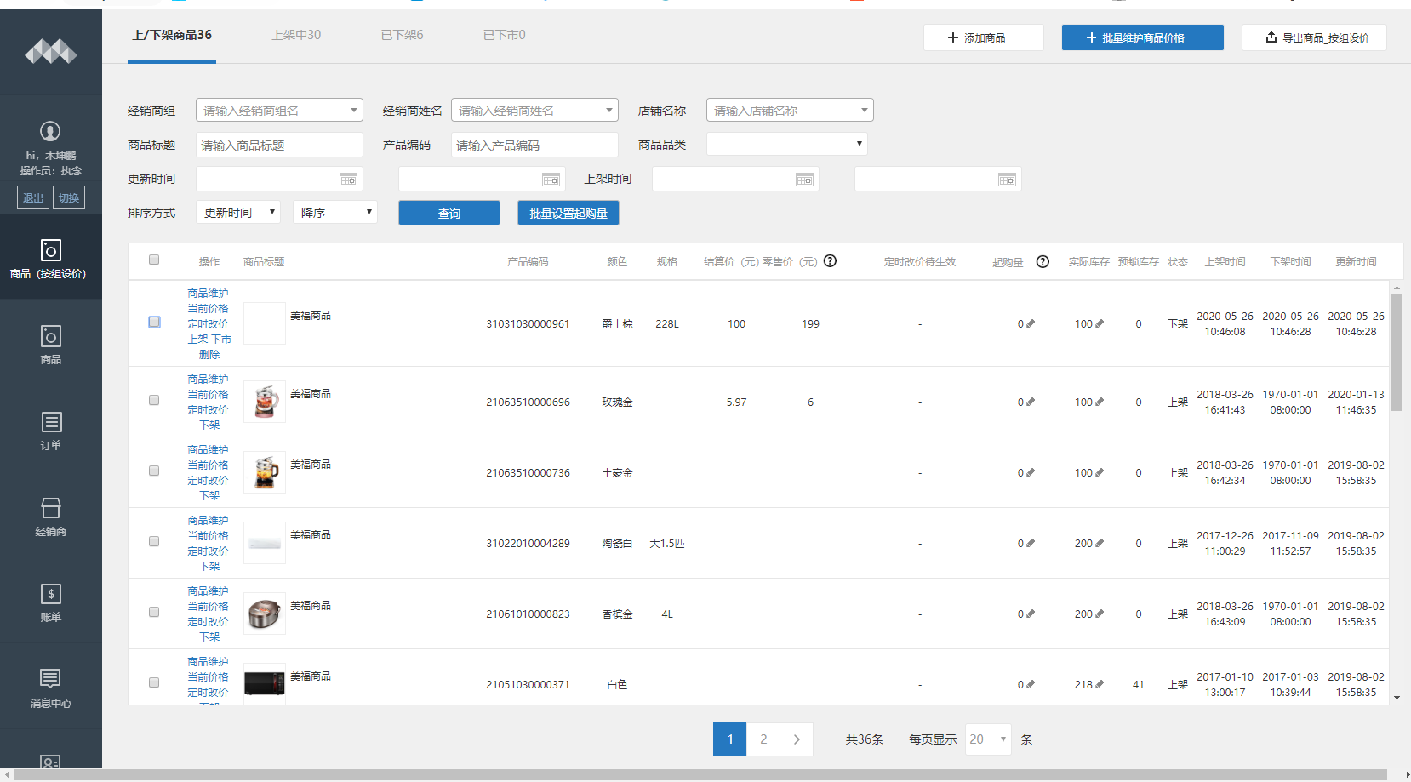

线上供应商可以有多个线上仓库，每个仓库都有配送区域编码信息（t_supplier_store_relation_ship）。线上供应商商品信息表(t_store_supplierskuid)记录了供应商id,仓库id，库存和spuId(t_sku中id)等相关信息；

如果是线下供应商，只能有一个仓库记录。区分线上供货商与线下供应商在t_seller表中的f_area_status字段（1-线下 2线上）

## 经销商相关说明

经销商商品信息：经销商可以在对应供货商下去上架商品、下架商品、修改商品价格等操作，对应t_distributor_sku表。对于新的商品会产生新的经销商sku(dis_sku)记录。

一个经销商可以对多个供应商(t_supplier_distributor),一个经销商可以有多个店铺（t_distributor_shop），每个店铺信息有商店id、首页网址、经销商id等其他店铺信息，经销商直销库存表(t_dis_sku_stock).

## 分销商相关说明

一个分销员可以销售多个经销商的商品，分销员与经销商关系表（t_distributor_saler）

# 主要表结构介绍

## 主要表结构

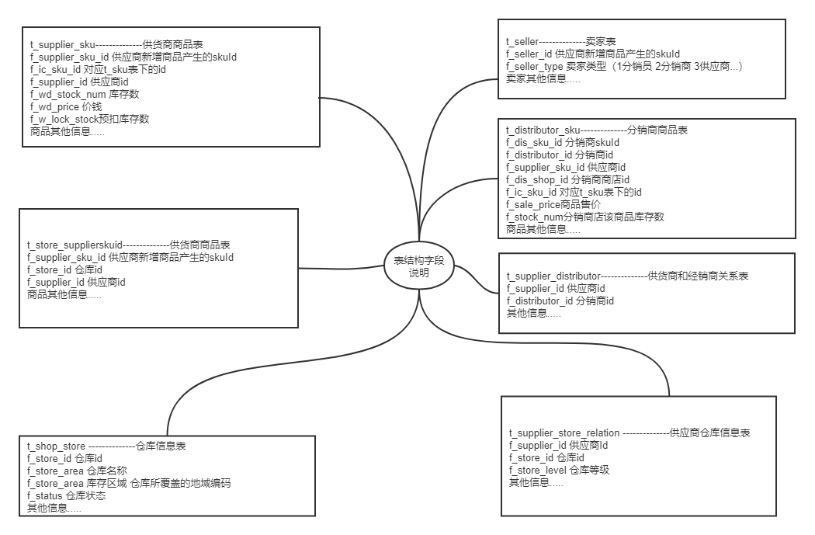

## 第3.2节 主要表结构说明

（1）.t_sku(spu基本信息表 上图未体现)

（2）.t_seller(卖家信息表)

（3）.t_supplier_sku (供货商商品表)

（4）.t_offline_area (线下供应商配送地域信息表 上图未体现)

（5）.t_supplier_distributor (供货商和经销商关系表)

（6）.t_shop_store (仓库信息表)

（7）.t_store_supplierskuid (线上商品在每个仓库的库存)

（8）.t_supplier_store_relation    供货商和仓库关系表，里面有仓库等级

（9）.t_distributor_sku (经销商商品表)

# 主要接口说明

## 第4.1节 各服务调用库存接口汇总



相关结构说明:

**struct AoOnlineStoreSku**

{

SupplierSkuid,

StoreId,

CreateTime,

LastMidfyTime,

Status,

WmallStock, //微店库存

LockStock, //锁定库存

IsAllArea,

SyncTime, // 同步时间

SupSkuStockPro,//SupSkuAreaPro 的仓库地域属性位 //0x01 表预售标志位 地域+SupSku来表明一个商品是否预售

ActLockStock, // 活动锁定库存

}

**struct AoQyeryResult**

{

Supplierid,

Skuid,

CalStock,//剩余库存

Price , //价格

StoreId, //如果是线上的则为仓库id值 如果线下 这个值为0

Status,

SupSkuIdProperty,//供货商品属性 64位数据 16位 IC|16位 供货商商品 |32位 经销商商品 以旧换新用的是供货商商品的第一位 0000 0000 0000 0001

SupSkuid,

SupSkuStockPro, //库存标, 1:支持预售; 2:支持预约配送; 4:在途库存

DeliveryTime, //配送时间(秒)

DeliveryCycle, //定日达发货周期(每天发货则为空;周期发货格式:"1,2,3,4,5,6,7"周一:1)

DeliveryTimeInfo, //配送时效信息

StoreAddrShort, //发货仓地址简称

}

**struct AoStockReduceInfo**

{

SupplierSkuId,

StoreId,

ReduceNum,

OperateType, // 库存操作类型（1：活动库存操作）

DealId,

BizId, //订单上的bizId

Uin,

}

通过统计发现外部服务调用库存服务的主要接口有:

|  |  |  |  |
| --- | --- | --- | --- |
| 接口名 | 注释 | 参数 | 结果 |
| GetSupplierSkuStock | 根据SupplierSkuId获取线上库存信息 | SupplierSkuId | AoOnlineStoreSkuList |
| QuerySupSkuIdListStock | 根据供货商spuskuid列表及数量、地域条件查询可售库存信息 | SupplierSkuIdList  SupSkuIdStock  省、市、区编码  SupSkuIdPresell | AoQyeryResultList TotalRecords, |
| QueryAreaSupport | 根据供货商id查询持该地域的库存信息 | supplierIdlist  skuid  省市区编码  PurchaseNum | AoQyeryResultList TotalRecords, |
| PreReduceStock | 预扣库存操作 | AoStockReduceInfo | AoStockReduceInfo |
| ReduceStock | 实扣库存操作 | AoStockReduceInfo | AoStockReduceInfo |
| RollbackStock | 回滚库存操作 | AoStockReduceInfo | AoStockReduceInfo |

## 第4.2节 主要接口流程说明

下面主要介绍上述部分接口的流程

### 4.2.1 预扣库存操作时序图

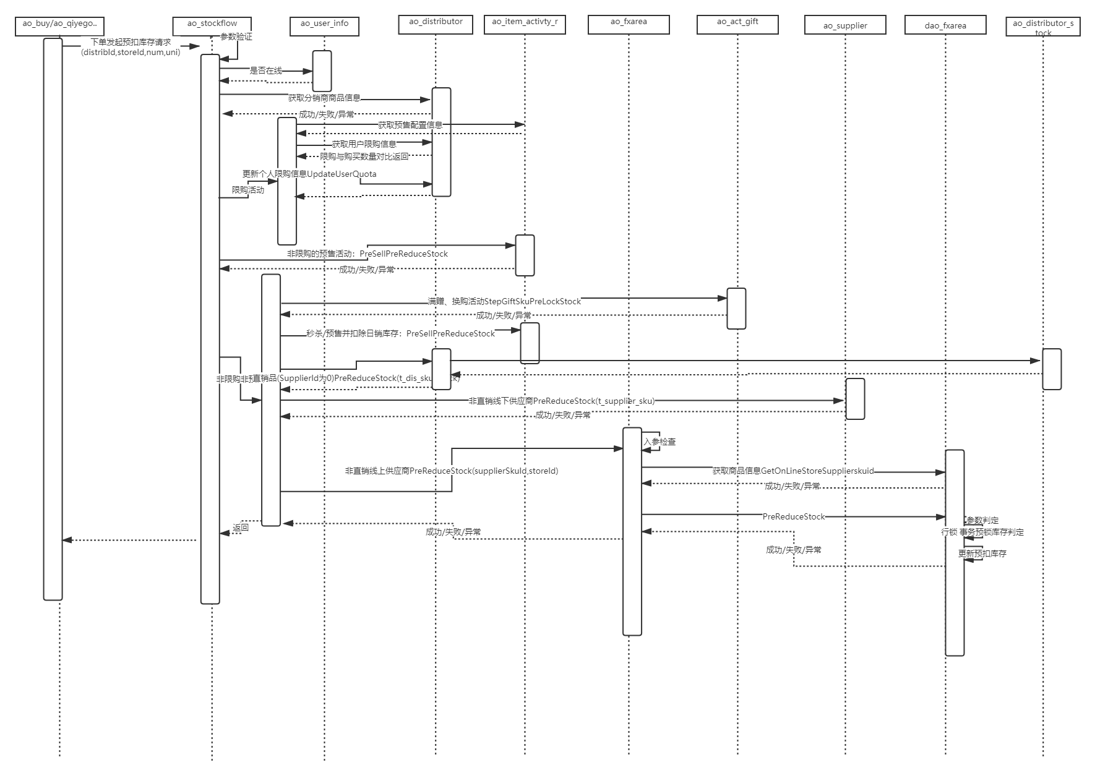

### 4.2.2 实扣库存操作时序图

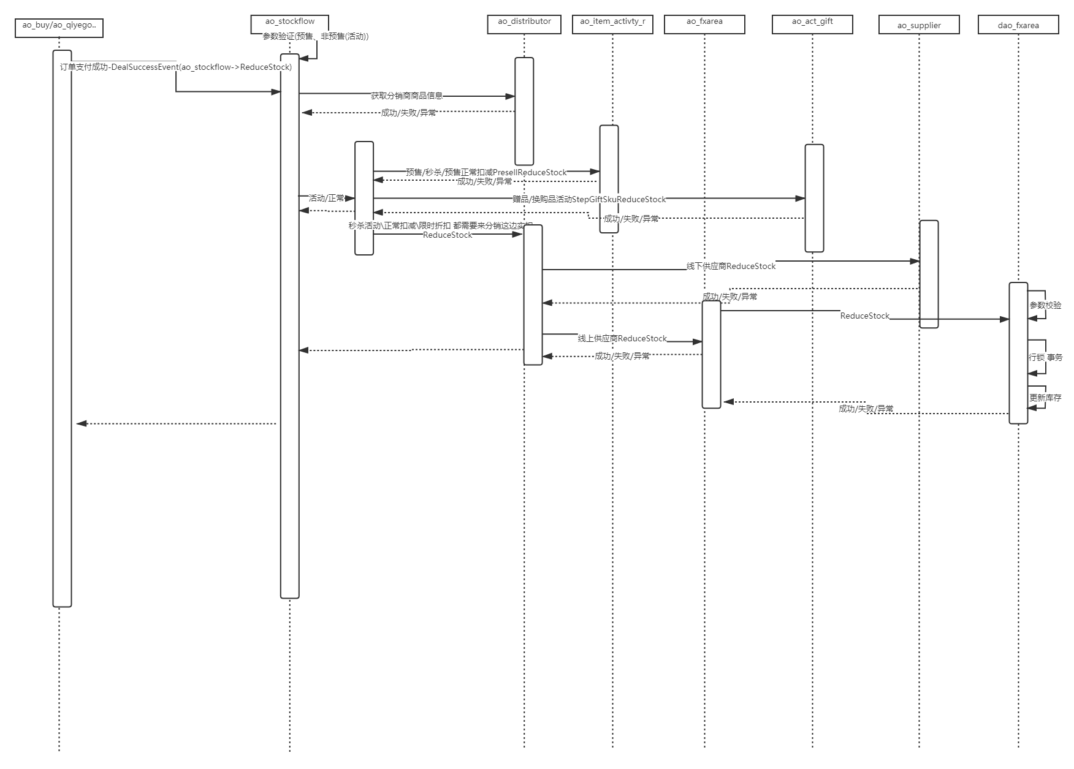

### 查询操作流程图

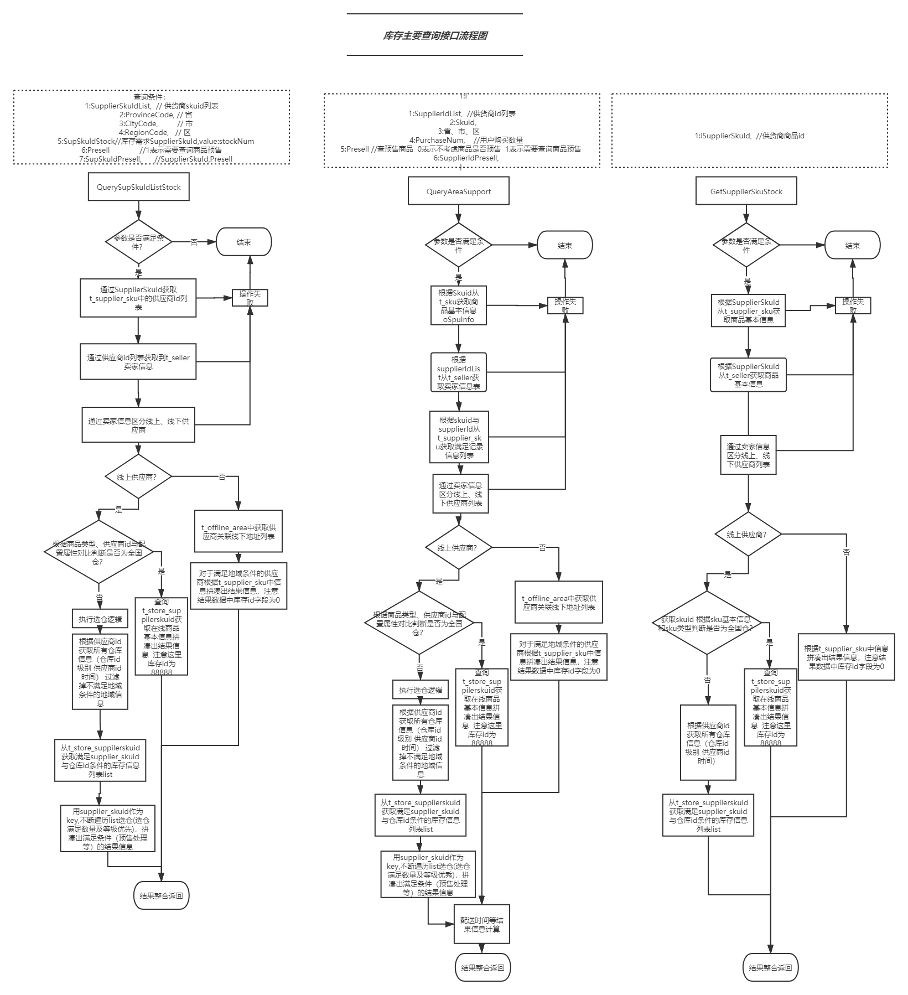

# 第四章 分销库存与TC的同步

## TC库存与分销库存关系

ECM(TC)库存:集团维护了一套自己的库存系统，由于京东、天猫等其他渠道都会消耗TC库存，所以美的商城分销库存需要与之同步。

## 同步流程说明

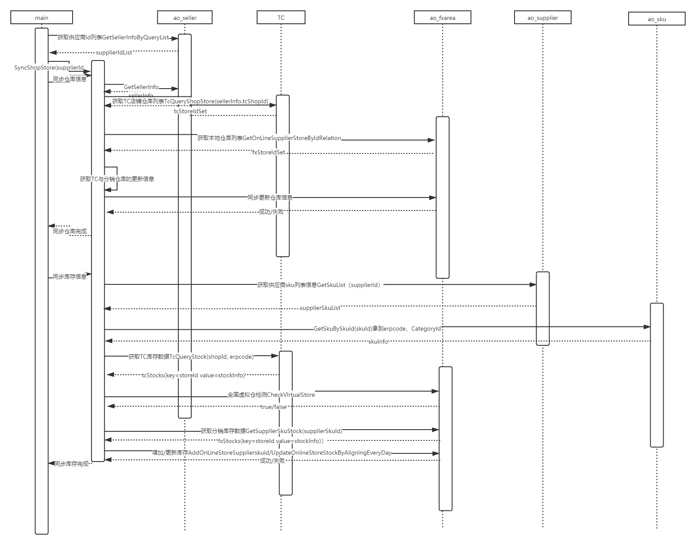

# 常见问题

* 1. 知道一个供应商商品id(supplier_skuId)或者一个经销商商品(dis_skuId),怎样查找它的库存信息？

（1）假如知道的是dis_skuId，可以在t_distributor_sku找到该商品信息，得到记录中的supplier_skuId和supplier_id字段

（2）假如知道的是supplier_skuId，可以在t_supplier_sku找到该商品信息，得到supplier_id字段

（3）以supplier_id作为条件 查询t_seller表 找到对应的供应商信息，通过对字段t_area_status可以判断是线上供货商还是线下供货商，线上供货商到（5），线下供货商转到（4）

（4）若为线下供货商，只有一个仓库信息。在t_supplier_sku中记录即为库存信息

（5）若为线上供货商，有多个仓库信息。在t_store_supplierskuid中满足条件supplier_id，supplier_skuId的记录即为库存信息

* 1. 全国虚拟仓是什么，怎样判断全国虚拟仓？

全国虚拟仓表示该仓库可以发往全国各地，仓库id实际不存在，我们自己定义为8888

我们ao_fxarea中有两个相关接口CheckConfigVirtualStore与GetSuppSkuStoreState，CheckConfigVirtualStore接口检查是否是全国虚拟仓，GetSuppSkuStoreState返回值中不仅有返回是否是全国虚仓也有表示是否是线下供应商。

配置全国虚仓：

* 1. 若配置的是线下供应商，只需要在t_offline_area的地址中加上字符串”all”来标识。
  2. 若配置的是线上供应商，我们需要知道支持全国仓商品的种类类型(t_sku中的f_category_id)及该商品的供应商id，配置在fx_nationwide_area_category.xml中

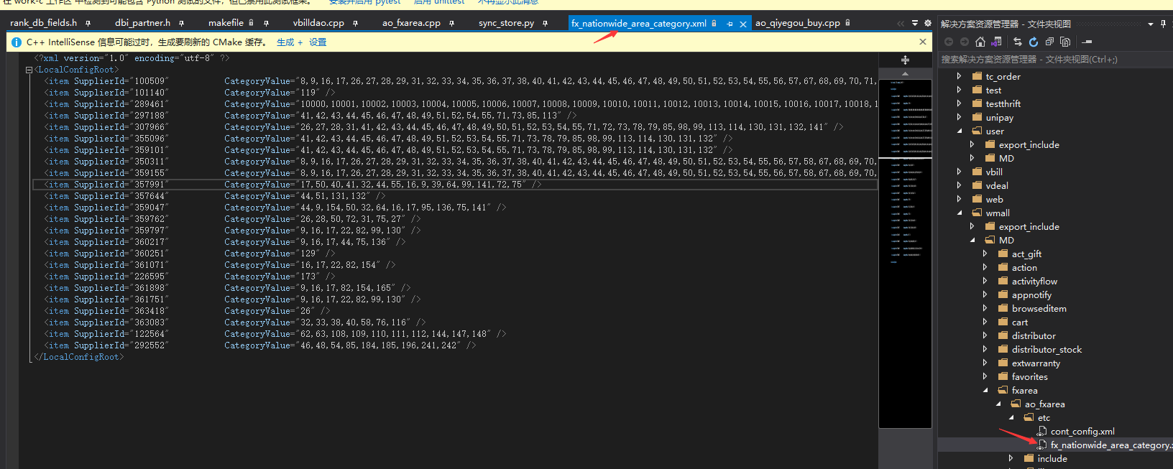

3．商品既可以支持全国虚拟仓又可以支持其他仓库吗？

不行，只要识别为全国虚拟仓，查询时识别为全国虚拟仓后直接返回商品信息了，不再去走其后面逻辑。